Thiết lập VSCode

* Extension: Prettier, Live Server
* Settings: Formatter, Autosave

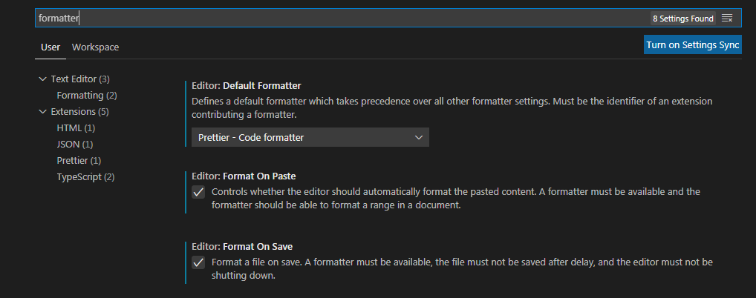

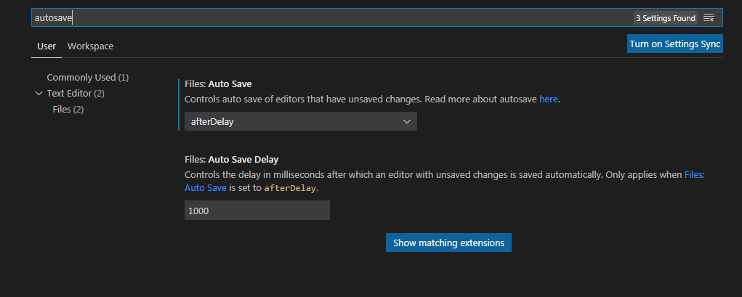

Tên file: tiếng anh, chữ thường

<tag name> content </close tag>

Thẻ block: nội dung nằm trong 1 khối

Thẻ inline: nội dung nằm trên dòng

Phần tử rỗng (thẻ tự đóng): <br />, <hr />, <img />

Dấu / để tránh lỗi hiển thị trên trình duyệt

Thuộc tính (attribute)

<p lang=”en” class=” a b c”>Hello</p>

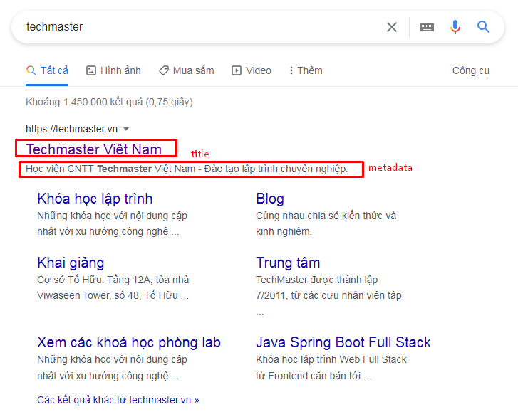

Biểu tượng trang web

link:favicon

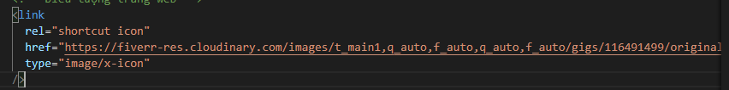

Validate trang web

<https://validator.w3.org/>

../ thư mục cha

./ thư mục hiện tại

Lists

Bên trong thẻ <ul>, <ol> chỉ là thẻ <li>

Container

Gom nhóm các thẻ lại với nhau

<div> block

<span> inline đánh dấu 1 phần văn bản hoặc khối nội dung nhỏ trên trang